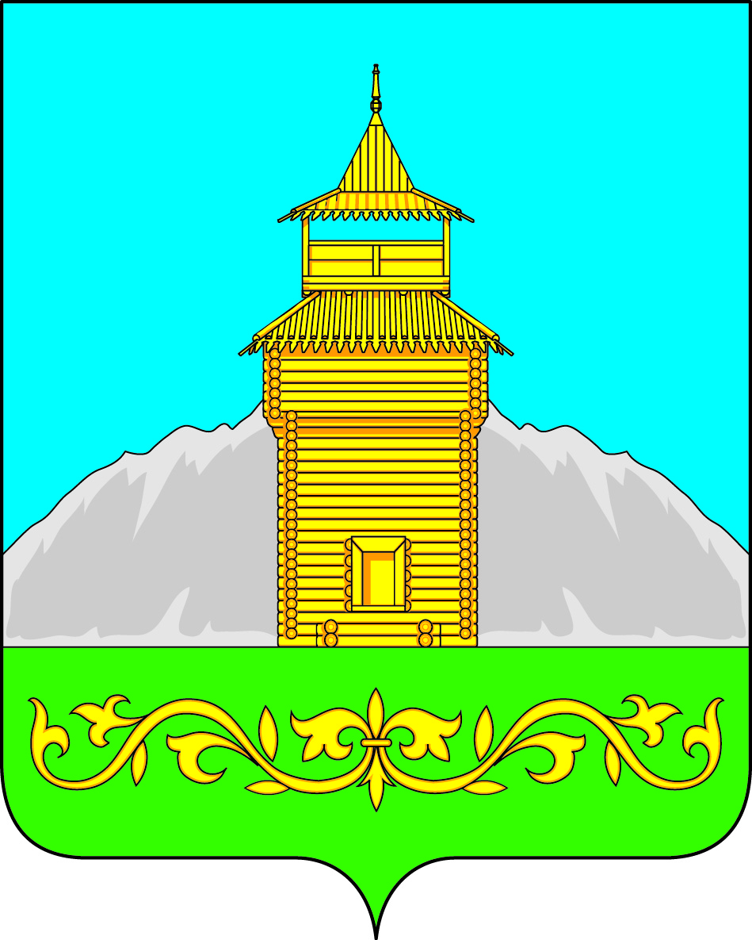

Российская Федерация
Республика Хакасия
Таштыпский район
Совет депутатов Таштыпского сельсовета

ПРОЕКТ

РЕШЕНИЕ

«27 » мая 2021 г. с. Таштып № ___

О проекте решения Совета депутатов Таштыпского района «О внесении изменений и дополнений в Устав муниципального образования
Таштыпский сельсовет Республики Хакасия»

Руководствуясь пунктом 1 части 10 статьи 35 Федерального закона от 06.10.2003 № 131-ФЗ «Об общих принципах организации местного самоуправления в Российской Федерации» (с последующими изменениями), пунктом 1 части 1 статьи 27 Устава муниципального образования Таштыпский сельсовет Таштыпского района Республики Хакасия, Совет депутатов Таштыпского сельсовета Таштыпского района Республики Хакасия РЕШИЛ:

1. Проект решения Совета депутатов Таштыпского сельсовета «О внесении изменений и дополнений в Устав муниципального образования Таштыпский район Республики Хакасия» считать представленным согласно приложению.
2. Провести публичные слушания 14 июня 2021 г в 15.00 часов в кабинете № 103 администрации Таштыпского сельсовета по адресу село Таштып ул. Луначарского. 17 с повесткой дня:
- О внесении изменений и дополнений в Устав муниципального образования Таштыпский сельсовет Республики Хакасия.
3. Предложения и замечания по внесению изменений и дополнений в Устав муниципального образования Таштыпский сельсовет Республики Хакасия направлять по адресу с. Таштып ул. Луначарского 17 Совет депутатов Таштыпского сельсовета каб. № 105.
4. Контроль за исполнением настоящего решения возложить на комиссию по вопросам социальной политики, законности и правопорядка (А.И. Салайдинова).
5..Решения вступает в силу с момента подписания Главой Таштыпского сельсовета.

Глава Таштыпского сельсовета
Таштыпского района Республики Хакасия Р.Х. Салимов
Приложение
к решению Совета депутатов
Таштыпского сельсовета
«27» мая 2021 г. № ___

Российская Федерация
Республика Хакасия
Таштыпский район
Совет депутатов Таштыпского сельсовета

ПРОЕКТ

РЕШЕНИЕ

«___» _____ 2021 г. с. Таштып № ___

О внесении изменений и дополнений в Устав муниципального образования Таштыпский сельсовет Таштыпского района Республики Хакасия

Руководствуясь пунктом 1 части 10 статьи 35 Федерального закона от 06.10.2003 № 131-ФЗ «Об общих принципах организации местного самоуправления в Российской Федерации» (с последующими изменениями), пунктом 1 части 1 статьи 27 Устава муниципального образования Таштыпский сельсовет Таштыпского района Республики Хакасия, Совет депутатов Таштыпского сельсовета Таштыпского района Республики Хакасия РЕШИЛ:

1. Внести в Устав муниципального образования Таштыпский сельсовет Таштыпского района Республики Хакасия, принятый решением Совета депутатов муниципального образования Таштыпский сельсовет от 05.01.2006 № 24 (в редакции от21.05.2008 № 13, 22.04.2009 № 70, 13.11.2009 № 100, 01.06.2010 № 143, 28.09.2011 № 25, 27.07.2012 № 37, 25.12.2012 № 69, 31.01.2014 № 2, 11.07.2014 № 34, 10.02.2015 № 7, 05.08.2015 № 30, 25.12.2015 № 29, 13.05.2016 № 15, 28.12.2016 № 50, 07.04.2017 № 11, 13.07.2017 № 25, 01.02.2018 № 3, 18.10.2018 № 52, 27.03.2019 № 78, от 20.08.2020 № 134, 27.11.2020г. №17), следующие изменения и дополнения:
1. часть 1 статьи 9.1 дополнить пунктом 18 следующего содержания:
«18) осуществление мероприятий по оказанию помощи лицам, находящимся в состоянии алкогольного, наркотического или иного токсического опьянения.».
2. Настоящее решение подлежит опубликованию (обнародованию) после его государственной регистрации и вступает в силу после его официального опубликования (обнародования).

Глава Таштыпского сельсовета
Таштыпского района Республики Хакасия Р.Х. Салимов.

